



Le CRIJ Hauts-de-France et les PIJ partenaires recherchent des professionnels travaillant avec des jeunes autour de thématiques liées à la mobilité et qui seraient intéressés dans la participation d’un évènement original mettant en relation des jeunes ayant déjà vécu une expérience de mobilité avec d’autres jeunes en recherche d’informations.

**Vous avez envie de devenir partenaire de cet évènement ?**

**N’hésitez pas à nous contacter et à compléter le formulaire de participation**

**(lien ci-dessous) avant le 27 juillet 2018 !**

<https://docs.google.com/forms/d/1Pt5Qc8o_y9W0Rio9uhHNmvyCBSLm0B2i-1OeHA4AMrE/prefill>

**Contacts :**

Aurore Dubois – Tél : 03.21.03.26.10  - [a.dubois@adefi-mlr.fr](mailto:a.dubois@adefi-mlr.fr)

Pierre-Arnaud Henry – Tél : 06.25.74.34.92  - [pierre-arnaud.henry@crij-hdf.fr](mailto:pierre-arnaud.henry@crij-hdf.fr)

**Qu’est-ce que la Bibliothèque Humaine de la Mobilité ?**

C’est une méthode d’éducation non formelle importée du Danemark, généralement appliquée à la lutte contre les discriminations et les préjugés. Le CRIJ Hauts-de-France a souhaité reprendre ce concept innovant dans le Pas-de-Calais, au plus proche des publics éloignés de la mobilité, pour cette **5e édition !**

**Plus d’informations**

**CRIJ Hauts-de-France** 2 rue Edouard Delesalle - 59000 Lille

03 20 12 87 30

www.crij-hdf.fr

**ADEFI Mission Locale**

1 rue des Procureurs - 62130 Saint-Pol sur Ternoise

03.21.03.26.10

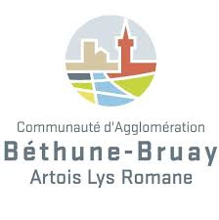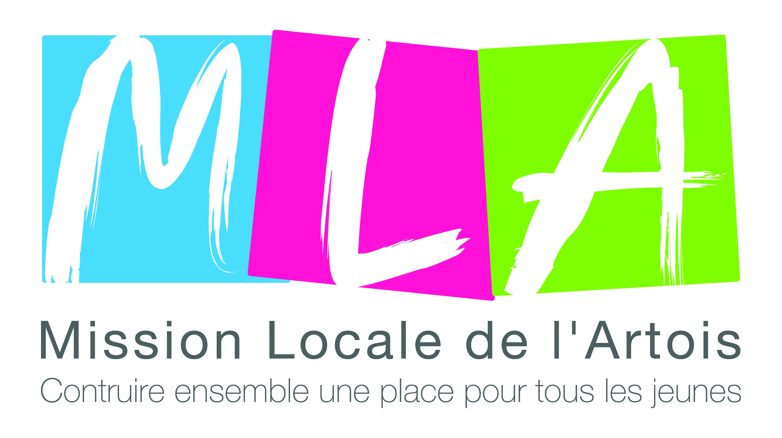Méricourt.png